1. 登陆界面

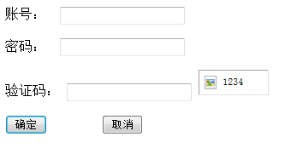

可以

1. 主界面

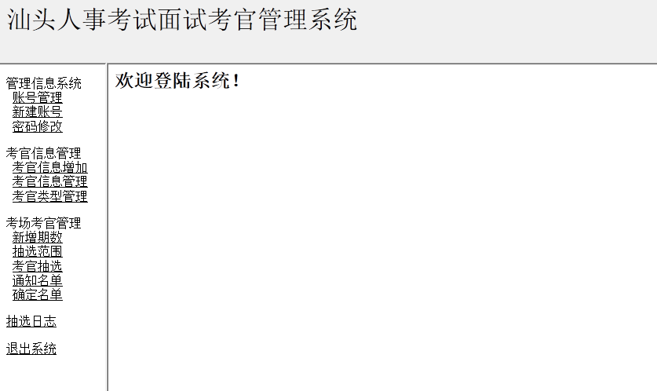

默认登录后的主界面右边部分应该是显示欢迎信息，而不应该是用户管理的界面

1. 账号管理

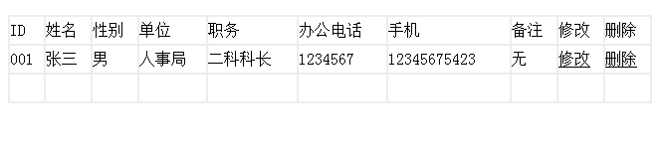

1. 新建账号

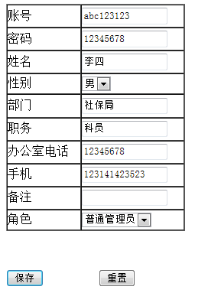

可以，输入项可以用文本框、单选框等代替

密码修改

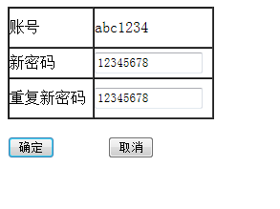

可以，输入项可以用文本框代替

1. 考官信息增加

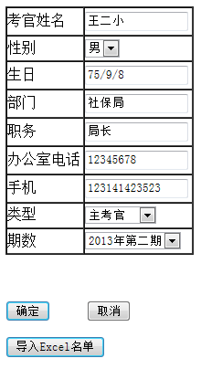

可以，输入项可以用文本框、单选框、下拉框代替

1. 考官信息管理

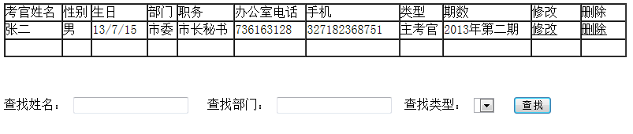

可以，查找类型可以用下拉框代替

1. 考官类型管理

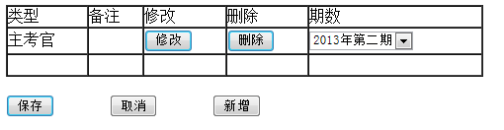

绑了期数没？

1. 新增期数

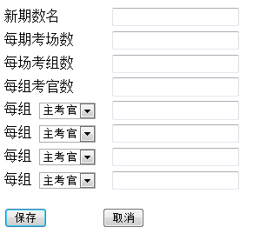

可以

1. 抽选范围

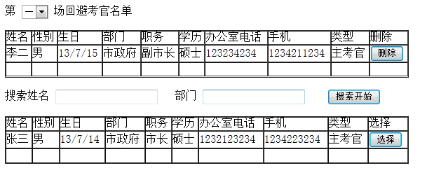

可以

1. 考官抽选

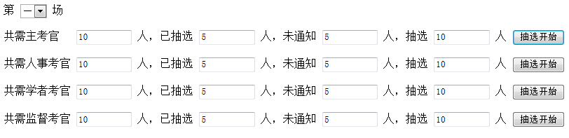

可以

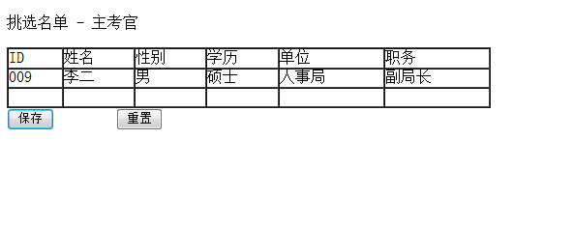

可以

1. 通知名单

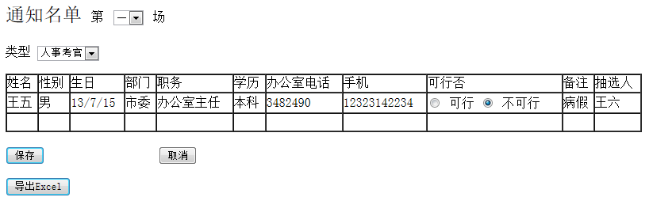

可以

1. 确定名单

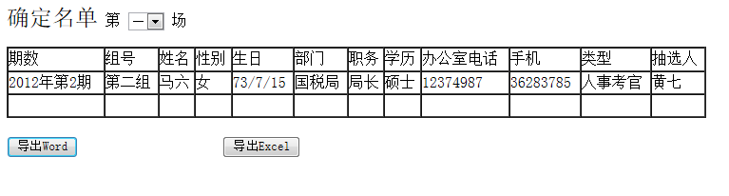

可以

1. 抽选日志

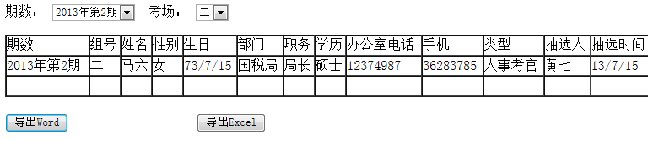

少了个抽选时间

